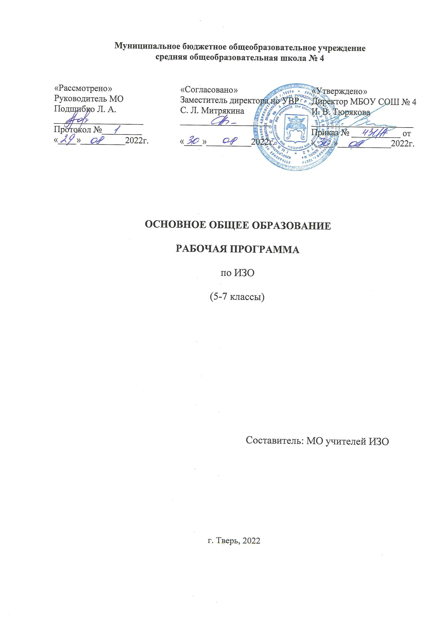

ПОЯСНИТЕЛЬНАЯ ЗАПИСКА

Источники составления рабочей программы.
- Федеральный Государственный образовательный стандарт основного общего образования.
- Программа «Изобразительное искусство» авторского коллектива под руководством Б. М. Неменского. 5-7 классы: пособие для учителей общеобразовательных учреждений/(Б.М. Неменский, Л.А. Неменская, Н.А. Горяева, А.С. Питерских). – М.: Просвещение, 2017.

Основная цель школьного предмета «Изобразительное искусство» — развитие визуально-пространственного мышления учащихся как формы эмоционально-ценностного, эстетического освоения мира, как формы самовыражения и ориентации в художественном и нравственном пространстве культуры.
Художественное развитие осуществляется в практической, деятельностной форме в процессе личностного художественного творчества.
Основные формы учебной деятельности — практическое художественное творчество посредством овладения художественными материалами, зрительское восприятие произведений искусства и эстетическое наблюдение окружающего мира.
Основные задачи предмета «Изобразительное искусство»:
- формирование опыта смыслового и эмоционально-ценностного восприятия визуального образа реальности и произведений искусства;
- освоение художественной культуры как формы материального выражения в пространственных формах духовных ценностей;
- формирование понимания эмоционального и ценностного смысла визуально-пространственной формы;
- развитие творческого опыта как формирование способности к самостоятельным действиям в ситуации неопределенности;
- формирование активного, заинтересованного отношения к традициям культуры как к смысловой, эстетической и личностно-значимой ценности;
- воспитание уважения к истории культуры своего Отечества, выраженной в ее архитектуре, изобразительном искусстве, в национальных образах предметно-материальной и пространственной среды и понимании красоты человека;
- развитие способности ориентироваться в мире современной художественной культуры;
- овладение средствами художественного изображения как способом развития умения видеть реальный мир, как способностью к анализу и структурированию визуального образа на основе его эмоционально-нравственной оценки;
- овладение основами культуры практической работы различными художественными материалами и инструментами для эстетической организации и оформления школьной, бытовой и производственной среды.

Значительное место в программе отведено знакомству с проблемами художественной жизни XX века, с множественностью одновременных и очень разных процессов в искусстве.
Итоговая художественно-практическая работа учащихся может осуществляться в форме художественно-творческих проектов с выполнением необходимых этапов работы, идентичных процессу профессиональной деятельности. Это позволяет добиться более глубокого понимания роли искусства в жизни людей, а также пройти интересный творческий путь, формирующий исследовательские и созидательные интересы учащихся.
В рабочей программе определены система уроков, дидактическая модель обучения, педагогические средства, с помощью которых планируются формирование и освоение знаний и соответствующих умений и навыков.
В тематическом плане определены виды и приемы художественной деятельности школьников на уроках изобразительного искусства с использованием разнообразных форм выражения:
- изображение на плоскости и в объеме (с натуры, по памяти, по представлению);
- декоративная и конструктивная работа;
- восприятие явлений действительности и произведений искусства:
- обсуждение работ товарищей, результатов коллективного творчества, в процессе которого формируются навыки учебного сотрудничества (умение договариваться, распределять работу, оценивать свой вклад в деятельность и ее общий результат) и индивидуальной работы на уроках;
- изучение художественного наследия;
- подбор иллюстративного материала к изучаемым темам;
- прослушивание музыкальных и литературных произведений (народных, классических, современных).
Темы и задания уроков предполагают умение организовывать уроки-диспуты, уроки - творческие отчеты, уроки-экскурсии. От урока к уроку происходит постоянная смена художественных материалов, овладение их выразительными возможностями.
Многообразие видов деятельности и форм работы с учениками стимулирует их интерес к предмету, изучению искусства и является необходимым условием формирования личности ребенка.

ОБЩАЯ ХАРАКТЕРИСТИКА УЧЕБНОГО ПРЕДМЕТА
Учебный предмет «Изобразительное искусство» объединяет в единую образовательную структуру практическую художественно-творческую деятельность, художественно-эстетическое восприятие произведений искусства и окружающей действительности. Изобразительное искусство как школьная дисциплина имеет интегративный характер, она включает в себя основы разных видов визуально-пространственных искусств — живописи, графики, скульптуры, дизайна, архитектуры, народного и декоративно-прикладного искусства, изображения в зрелищных и экранных искусствах. Содержание курса учитывает возрастание роли визуального образа как средства познания, коммуникации и профессиональной деятельности в условиях современности.
Освоение изобразительного искусства в основной школе — продолжение художественно-эстетического образования, воспитания учащихся в начальной школе и опирается на полученный ими художественный опыт.
Программа учитывает традиции российского художественного образования, современные инновационные методы, анализ зарубежных художественно-педагогических практик. Смысловая и логическая последовательность программы обеспечивает целостность учебного процесса и преемственность этапов обучения.

ОПИСАНИЕ ПРЕДМЕТА В УЧЕБНОМ ПЛАНЕ

Федеральный государственный образовательный стандарт основного общего образования (п. 11.6 и п. 18.3) предусматривает в основной школе перечень обязательных учебных предметов, курсов, в том числе изучение предмета «Изобразительное искусство». Предмет «Изобразительное искусство» рекомендуется изучать в 5-7 классах в объёме 34 часов в год.
ТРЕБОВАНИЯ К УРОВНЮ ПОДГОТОВКИ УЧАЩИХСЯ

Основные требования к знаниям, умениям и навыкам обучающихся в соответствии с Федеральным государственным образовательным стандартом и с учетом примерной программы.
Обучающиеся должны знать:
- о жанровой системе в изобразительном искусстве и ее значении для анализа развития искусства и понимания изменений видения мира, а следовательно, и способов его изображения;
- роли и истории тематической картины в изобразительном искусстве и ее жанровых видах (бытовом и историческом жанрах, мифологической и библейской темах в искусстве);
- процессе работы художника над картиной, смысле каждого этапа работы, композиции как целостности и образном строе произведения, роли формата, выразительном значении размера произведения, соотношении целого и детали, значении каждого фрагмента и его метафорическом смысле;
- поэтической красоте повседневности, раскрываемой в творчестве художников; роли искусства в утверждении значительности каждого момента жизни человека, понимании и ощущении человеком своего бытия и красоты мира;
- роли искусства в создании памятников в честь больших исторических событий; влиянии образа, созданного художником, на понимание событий истории:
- роли художественных образов изобразительного искусства в понимании вечных тем жизни, создании культурного контекста между поколениями, между людьми:
- роли художественной иллюстрации;
- поэтическом (метафорическом) претворении реальности во всех жанрах изобразительного искусства; разности сюжета и содержания в картине; роли конструктивного, изобразительного и декоративного начал в живописи, графике и скульптуре;
- наиболее значимый ряд великих произведений изобразительного искусства на исторические и библейские темы в европейском и отечественном искусстве: понимать особую культуростроительную роль русской тематической картины XIX -XX столетий.
Обучающиеся должны иметь представление:
- об историческом художественном процессе, содержательных изменениях картины мира и способах ее выражения, о существовании стилей и направлений в искусстве, о роли творческой индивидуальности художника;
- сложном, противоречивом и насыщенном художественными событиями пути российского и мирового изобразительного искусства в XX веке.
В процессе практической работы учащиеся должны:
- получить первичные навыки изображения пропорций и движений фигуры человека с натуры и по представлению;
- научиться владеть материалами живописи, графики и лепки на доступном возрасту уровне;
- развивать навыки наблюдательности, способность образного видения окружающей ежедневной жизни, формирующие чуткость и активность восприятия реальности;
- получить творческий опыт в построении тематических композиций, предполагающий сбор художественно-познавательного материала, формирование авторской позиции по выбранной теме и поиски способа ее выражения;
- получить навыки соотнесения собственных переживаний с контекстами художественной культуры.
ПЛАНИРУЕМЫЕ РЕЗУЛЬТАТЫ ИЗУЧЕНИЯ УЧЕБНОГО ПРЕДМЕТА
Личностные результаты:
• воспитание патриотических чувств, чувства гордости за свою Родину, многонациональный народ России, освоение древних корней искусства своего народа; воспитание бережного отношения к рукотворным памятникам старины, к поликультурному наследию нашей страны, осознание себя гражданами России, ответственными за сохранение народных художественных традиций, спасение культурных ценностей;
• формирование уважительного и доброжелательного отношения к традициям, культуре другого народа, готовности достигать взаимопонимания при обсуждении спорных вопросов;
• формирование ответственного отношения к обучению и познанию искусства, готовности и способности к саморазвитию и самообразованию;
• развитие эстетической потребности в общении с народным декоративно-прикладным искусством, творческих способностей, наблюдательности, зрительной памяти, воображения и фантазии, эмоционально-ценностного отношения к народным мастерам и их творениям, коммуникативных навыков в процессе совместной практической творческой деятельности.
Предметные результаты:
- формирование основ художественной культуры обучающихся как части их общей духовной культуры, как особого способа познания жизни и средства организации общения; развитие эстетического, эмоционально-ценностного видения окружающего мира; развитие наблюдательности, способности к сопереживанию, зрительной памяти, ассоциативного мышления, художественного вкуса и творческого воображения;
- освоение художественной культуры во всём многообразии её видов, жанров и стилей как материального выражения духовных ценностей, воплощённых в пространственных формах (фольклорное художественное творчество разных народов, искусство современности);
- воспитание уважения к истории культуры своего Отечества, выраженной в её архитектуре, изобразительном и декоративно-прикладном искусстве, в национальных образах предметно-материальной и пространственной среды, в понимании красоты человека;
- приобретение опыта создания художественного образа в декоративно-прикладном виде искусства;
- овладение основами практической творческой работы различными художественными материалами и инструментами, в разных техниках, в специфических формах художественной деятельности, в том числе базирующихся на ИКТ (цифровая фотография, компьютерная графика) для эстетической организации и оформления школьной, бытовой и производственной среды;
- развитие индивидуальных творческих способностей обучающихся, формирование устойчивого интереса к творческой деятельности.
Использовать приобретённые знания и умения в практической деятельности и повседневной жизни:
- для восприятия и оценки произведений искусства;
- самостоятельной творческой деятельности.
Метапредметные результаты:
Метапредметные результаты характеризуют уровень сформированности универсальных учебных действий учащихся, проявляющихся в познавательной и художественно-творческой деятельности:
Познавательные результаты:
- умение самостоятельно определять цели своего обучения, ставить и формулировать для себя новые задачи обучения, развивать мотивы и интересы в своей познавательной деятельности; умение ориентироваться в художественном, смысловом и ценностном пространстве декоративно-прикладного искусства, отражающего своё время, господствующие идеи, личность творца;
- умение самостоятельно планировать пути достижения цели, в том числе и альтернативные; осознанно выбирать наиболее эффективные способы решения учебных, творческих и познавательных задач (ученик сам выбирает художественный материал для создания выразительного образа, организует самостоятельную поисковую исследовательскую деятельность по выбранной тематике, используя для этого книги, журналы, а также электронные ресурсы, учится самостоятельно работать с познавательной информацией);
- умение ориентироваться в традиционном прикладном искусстве, самостоятельно или во взаимодействии со взрослыми (родители) осуществлять поиск ответов на вопросы поликультурного характера (сравнивать, уметь объяснять, в чём различие, например, жилища, одежды, предметов быта народов Древнего Египта, средневековой Западной Европы, Франции 17 века, чем это обусловлено и т. п.).
Регулятивные результаты:
- умение осознанно действовать в соответствии с планируемыми результатами, осуществлять контроль своей деятельности в процессе достижения результата, взаимный контроль в совместной деятельности (в процессе выполнения коллективных художественно-творческих работ);
- умение оценивать результат — вариативное художественное решение поставленной учебной задачи, а также личные, творческие возможности при её решении, умение адекватно воспринимать оценку взрослого и сверстников;
- владение основами самоконтроля, самооценки, умение принимать необходимое решение, осуществлять осознанный выбор в учебной и познавательной деятельности (выбор направления поисковой деятельности, традиционных образов и мотивов, элементов декора в художественно-практической деятельности, выбор наиболее эффективных способов осуществления декоративной работы в материале);
- умение на основе сравнительного анализа делать итоговые обобщения, устанавливать аналогии (например, общее в образном решении фронтона избы и верхней части женского праздничного костюма), классифицировать произведения классического декоративно-прикладного искусства по художественно-стилистическим признакам.
Коммуникативные результаты:
- умение организовывать учебное сотрудничество и совместную деятельность с учителем и сверстниками; умение договариваться в процессе распределения функций и ролей при выполнении совместных работ, находить общее решение на основе согласования позиций, отражающих индивидуальные интересы; формулировать, аргументировать и отстаивать своё мнение.

СИСТЕМА КОНТРОЛЯ
Выявление уровня овладения учащимися образовательными результатами через систему контроля и включает:
- учительский контроль
- самоконтроль
- взаимоконтроль учащихся
Критерии оценки устных индивидуальных и фронтальных ответов:
- Активность участия.
- Умение собеседника прочувствовать суть вопроса.
- Искренность ответов, их развернутость, образность, аргументированность.
- Самостоятельность.
- Оригинальность суждений.
Критерии и система оценки творческой работы:
Из всех этих компонентов складывается общая оценка работы обучающегося:
- Как решена композиция: правильное решение композиции, предмета, орнамента (как организована плоскость листа, как согласованы между собой все компоненты изображения, как выражена общая идея и содержание).
- Владение техникой: как ученик пользуется художественными материалами, как использует выразительные художественные средства в выполнении задания.
- Общее впечатление от работы. Оригинальность, яркость и эмоциональность созданного образа, чувство меры в оформлении и соответствие оформления работы. Аккуратность всей работы.
Критерии оценивания детских работ по Изобразительному искусству следующие:
"отлично" - работа выполнена в соответствии вышеназванным требованиям, в ней раскрыта поставленная проблема, сформулированы выводы, имеющие теоретическую и, – или практическую направленность для современного общества.
"хорошо" - работа выполнена в соответствии вышеназванным требованиям, в ней раскрыта поставленная проблема, однако, выводы сформулированы не четко, не достаточно раскрыто теоретическое и, – или практическое значение выполненной работы.
"удовлетворительно"- работа выполнена в соответствии вышеназванным требованиям, в ней не достаточно четко сформулирована проблема, выводы сформулированы не четко, не достаточно раскрыто ее теоретическое и, – или практическое значение.
"неудовлетворительно"- работа не выполнена в соответствии с вышеназванными требованиями.
Формы контроля:
- викторины;
- кроссворды;
- отчетные выставки творческих (индивидуальных и коллективных) работ;
- тестирование;
- проверочные работы.

ОПИСАНИЕ УЧЕБНО-МЕТОДИЧЕСКОГО И МАТЕРИАЛЬНО-ТЕХНИЧЕСКОГО ОБЕСПЕЧЕНИЯ ОБРАЗОВАТЕЛЬНОГО ПРОЦЕССА

УМК
Учебники по изобразительному искусству:
Программы общеобразовательных учреждений: Изобразительное искусство и художественный труд: 1-9 классы / под рук. Б. М. Неменского. - М.: Просвещение, 2011.
- Изобразительное искусство. 5-7 класс: поурочные планы по программе Б. М. Неменского / авт.-сост. О. В. Свиридова. - Волгоград: Учитель, 2017.-223 с.: ил.
ЦОР-Цифровые образовательные ресурсы:
История искусства. Методическая поддержка on – line www SCHOOL. ru ООО «Кирилл и Мефодий».
Энциклопедия изобразительного искусства. ООО «Бизнессофт», Россия, 2005 год.
Шедевры русской живописи. ООО «Кирилл и Мефодий», 1997 год.
Эрмитаж. Искусство западной Европы. Художественная энциклопедия. ЗАО «Интерсофт», 1998 год.
Мировая художественная культура. ООО «Кирилл и Мефодий», 1998 год
Б-Банк разработок ИЗО:
Презентации к урокам 5-7 классы
Картины.
Работы учащихся.

МАТЕРИАЛЬНО-ТЕХНИЧЕСКОЕ ОБЕСПЕЧЕНИЕ

Средства обучения
- Комплект портретов для кабинета изобразительного искусства: 30 портретов русских и зарубежных художников: в 2 ч. - М. : Дрофа, 2006.
- Искусство. Цветоведение: учебный альбом из 18 листов. - М.; Спектр, 2007.
- Искусство. МХК. Жанры русской живописи: учебный альбом (16 листов + 64 карточки). - М.: Спектр, 2008.
- Искусство. МХК. Стили и направления в русской живописи : учебный альбом (16 листов + 16 карточек). - М.; Спектр, 2008.
2. Информационно-коммуникационные средства.
- Познавательная коллекция. Сокровища мирового искусства (СD).
- Познавательная коллекция (СD).
- Что такое искусство (СD).
- Великий Эрмитаж (СD).
- Древнерусская икона (СD).
- Искусство русского авангарда (СD).
3. Технические средства обучения.
Компьютер, мультимедийный проектор, экран проекционный, принтер, интерактивная доска, DVD, музыкальный центр.
4. Учебно-практическое оборудование.
Аудиторная доска с магнитной поверхностью и набором приспособлений для крепления демонстрационного материала, мольберт.

Учебно-практическое оборудование:
- краски акварельные;
- краски гуашевые;
- тушь;
- бумага А4;
- фломастеры;
- кисти;
- емкости для воды;
- стеки;
- пластилин;
- клей;
- ножницы.

